Filip Kania
Python in the Enterprise

Flight recorder simulator
Dokumentacja projektu

1. Wstep
Projekt dotyczyl wykonania aplikacji zarzadzajacej danymi lotu samolotu. Aplikacja miala prezentowac dane w sposob graficzny a do jej wykonanania nalezalo skorzystac z jezyka programowania Python.

Moim pomyslem na realizacje projektu bylo wykorzystanie framework'a Django w celu zapewnienia interfejsu uzytkownika w przegladarce internetowej. Aplikacja do celow prezentacji wykresow korzysta z ChartJS biblioteki odpowiedzialnej za generowanie wykresow za pomoca HTML5.

2. Budowa aplikacji
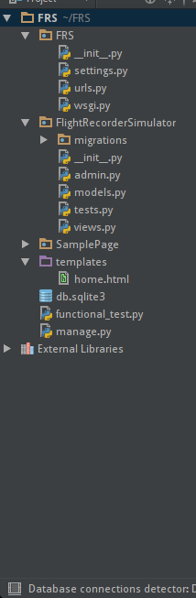
Najwazniejsze pliki dotyczace projektu:
tests.py – Zawiera testy jednostkowe projektu
przedewszystkim strony glownej

view.py - Plik widokow – zawiera widok strony glownej
ktory jest odpowiedzialny za pobranie danych
lotu oraz odpowiednie ich 'wstrzykniecie' do
kodu html strony glownej.
home.html – szablon html strony glownej
functional_testy.py – plik zawierajacy klase testowa
odpowiedzialna za przetestowanie dzialania
aplikacji.

3. Prezentacja aplikacji
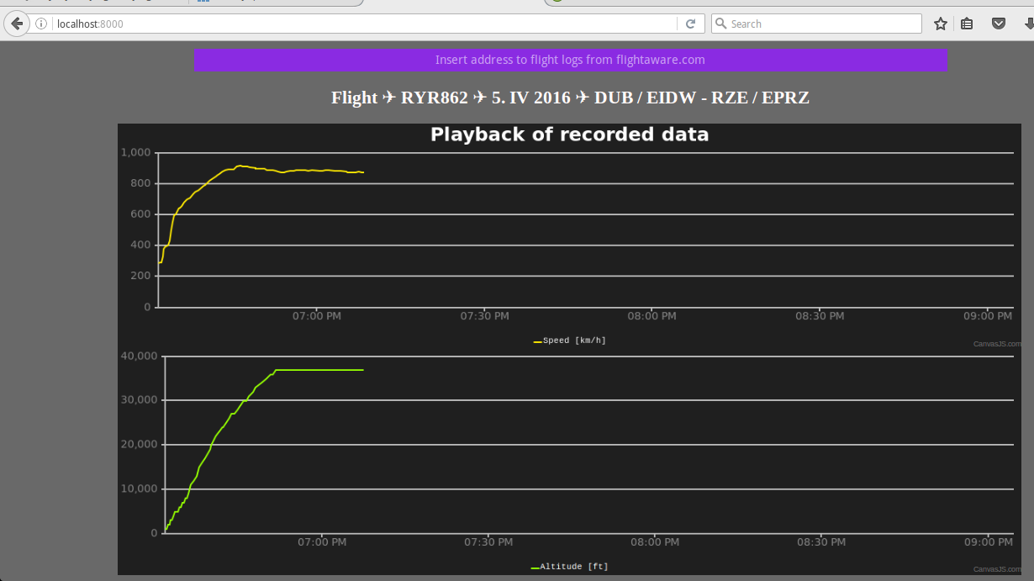
Strona internetowa sklada sie z 4 elementow:
- Miejsca do wprodzenia adresu internetowego do lotu ktorego dane maja zostac
zaprezentowane
- Podstawowej informacji o locie
- Oraz dwoch wykresow prezentujacych wykres predkosci poruszania sie samolotu oraz
wysokosci na jakiej sie znajduje

4. Podsumowanie
Chcialem aby aplikacja korzystala z bazy danych sqlite aby widok strony glownej jedynie pobieral dane i zapisywal je w bazie danych a strona glowna odczytywala je z bazy zamiast przekazywania ich do szablony strony glownej.

